BAB III
METODE PENELITIAN

  - Desain Penelitian


Penelitian ini menggunakan Paradigma Kritis sesuai dengan metode penelitian Kualitatif. Menurut (Creswell 2018), pendekatan kualitatif lebih fokus pada proses interpretasi dan eksplorasi mendalam terhadap suatu fenomena. Peneliti bertindak sebagai instrumen utama dalam mengumpulkan data, yang dilakukan melalui wawancara, observasi, dan analisis dokumen.

  - Partisipan Dan Tempat Penelitian

Individu yang menjadi sumber informasi dalam penelitian ini disebut sebagai partisipan. Dalam konteks penelitian ini, partisipan utamanya adalah peneliti itu sendiri, karena proses pengumpulan data dilakukan melalui observasi langsung terhadap objek penelitian. Penelitian dilaksanakan di Non Partisipan aktif dan di ke diaman rumah peneliti dan di fokuskan pada satu unggahan video yang tayang pada bulan januari, dengan durasi 1 jam 52 menit .
Data yang digunakan bersumber dari facebook, netflix dan telegram khususnya berupa data verbal dari tayangan video pendek dan durasi panjang .

  - Instrumen Penelitian

Instrument penelitian adalah melakukan pengukuran, maka harus ada alat ukur yang baik. Alat ukur dalam penelitian biasa dinamakan instrumen penelitian. Instrumen penelitian adalah suatu alat yang digunakan mengukur fenomena alam maupun sosial yang diamati Menurut Sugiyono (2019:156). Dalam penelitian ini

23

menggunakan instrumen human yaitu termasuk peneliti sendiri, dimana peneliti menggunakan pengamatan dokumentasi dalam proses pengumpulan data. Dalam instrumen ini, digunakan laptop handphone serta jaringan untuk mencari jurnal yang relevan terkait dengan pembahasan yang diteliti oleh peneliti yaitu mengenai komunikasi dalam konteks keluarga: studi kasus Film home sweet loan . Selain itu, alat bantu untuk mengumpulkan data seperti laptop juga digunakan sebagai media untuk memperoleh hasil yang di inginkan dalam bentuk dokumentasi.
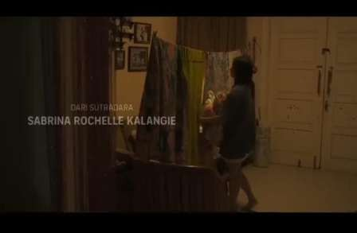

Gambar 3.1 scene kaluna sedih kamarnya di tempati keponakannya dan kaluna tidur di ruang tamu

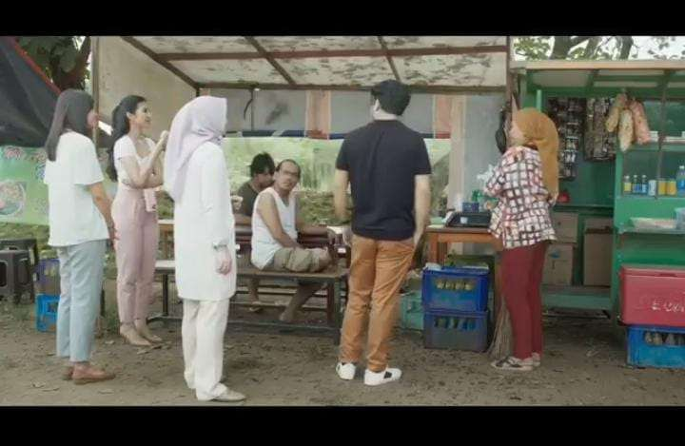
Gambar 3.2 teman-teman kaluna membantu kaluna mencari rumah untuknya

  - Pengumpulan Data

Teknik pengumpulan data merupakan langkah yang paling utama dalam penelitian, karena tujuan utama dari penelitian adalah mendapatkan data Menurut Sugiyono (2019:296). Adapun pengumpulan data terdiri dari:
- Observasi

Mengungkapkan Teknik observasi adalah proses yang terdiri dari proses Pengamatan dan ingatan antara dua proses yang terjadi. Tujuan observasi adalah untuk menunjukkan aktivitas yang terjadi oleh orang yang terlibat, dan makna kejadian dari perspektif mereka Menurut Sugiyono (2019:203).
Teknik observasi ini digunakan agar peneliti dapat mengamati dengan secara langsung subjek penelitian untuk mendapatkan data dari komunikasi dalam konteks keluarga dari Film home sweet loan.

- Teknik dokumentasi

Teknik dokumentasi dalam penelitian ini yaitu screen capture (tangkapan layar) pada setiap adegan scene di Film home sweet loan. Peneliti menggunakan hal ini agar data yang diperoleh akurat dan dientuk menjadi gambar 3.1 & 3.2 mempermudah pemanfaatannya dalam penelitian tersebut.

  - Analasis Data

Analisis data yang digunakan dalam penelitian ini adalah analisis teks media dimana dalam melakukan analisis ini dengan cara memahami isi konten dan komunikasi yang terjadi dalam bentuk cetak ataupun visual. Selanjutnya Analisis data dilakukan dengan menentukan penemuan baru yang akan menjadi objek penelitian. Dalam penelitian ini menggunakan Film Indonesia berjudul “Home sweet loan (2024)” drama ini dipakai sebagai objek penelitian dikarenakan didalamnya berisi perjuangan dan dinamika kehidupan karakterkarakternya dalam menghadapi masalah keuangan dan mencari tempat tinggal yang nyaman.
Langkah-langkah yang dapat dilakukan dalam pengumpulan data dalam penelitian yaitu:
- Menonton Film, “Home sweet loan ” secara berulang-ulang.

- Memahami skenario Film, “Home sweet loan” berdasarkan langkahlangkah yang hendak dilaksanakan penelitian ini yakni tokoh-tokohnya. Lebih spesifik Film terbagi beberapa scene, khususnya pada scene yang memiliki komunikasi dalam konteks keluarga pada Film tersebut. 3.

- Peneliti akan mencatat hasil penemuan terkait masalah tersebut dalam bentuk tangkapan layar atau screenshot serta mengambil cuplikan dialog atau teks yang relevan dari adegan-adegan dalam Film.
- Setelah melalui proses analisis data, peneliti akan menarik kesimpulan yang merupakan jawaban dari rumusan masalah penelitian. Peneliti akan berupaya agar kesimpulan tersebut objektif dengan menyediakan data atau bukti pendukung yang telah dianalisis secara teoritis. Hal ini akan memastikan bahwa kesimpulan yang diambil didasarkan pada analisis yang mendalam dan terperinci.

